# **DAFTAR ISI**

**DAFTAR ISI** i

**BAB 1. PENDAHULUAN**

1.1 Latar Belakang 1

1.2 Tujuan Khusus Riset 2

1.3 Manfaat Riset 2

1.4 Urgensi Riset 2

1.5 Temuan yang Ditargetkan 2

1.6 Kontribusi Riset 2

1.7 Luaran Riset 2

**BAB 2. TINJAUAN PUSTAKA**

2.1 Basis Gigi Tiruan 3

2.2 Resin Akrilik Polimerisasi Panas 3

2.3 Bahan *Edible Coating* 3

2.4 Kulit Buah Markisa Ungu (*Passiflora edulis*) 4

**BAB 3. METODE RISET**

3.1 Waktu dan Tempat 4

3.2 Bahan dan Alat 4

3.3 Variabel Riset 4

3.4 Tahapan Riset 5

3.5 Prosedur Riset 5

3.5.1 Pembuatan Ekstrak Kulit Buah Markisa Ungu 5

3.5.2 Pembuatan *Edible Coating* 5

3.5.3 Pembuatan Sampel Resin Akrilik Polimerisasi Panas 5

3.5.4 Proses *Curing* (Pemanasan) 6

3.5.5 Penyelesaian Akhir 6

3.5.6 Uji Kekerasan dan Kekasaran 6

3.5.7 Uji Jumlah *Candida albicans* 6

3.6 Indikator Capaian yang Terukur di Setiap Tahapan 6

3.7 Analisis Data 7

3.8 Cara Penafsiran 7

3.9 Penyimpulan Hasil Riset 7

**BAB 4. BIAYA DAN JADWAL PELAKSANAAN**

4.1 Anggaran Biaya 8

4.2 Jadwal Kegiatan 8

**DAFTAR PUSTAKA**

**LAMPIRAN**

Lampiran 1. Biodata Ketua, Anggota serta Dosen Pendamping 11

Lampiran 2. Justifikasi Anggaran Kegiatan 18

Lampiran 3. Susunan Organisasi Tim Pelaksana dan Pembagian Tugas 20

Lampiran 4. Surat Pernyataan Ketua Pelaksana 22

# **BAB 1. PENDAHULUAN**

## **1.1 Latar Belakang**

Seiring bertambahnya usia akan terjadi penurunan fungsi pada organ tubuh manusia yang menyebabkan manusia semakin rentan terkena penyakit, salah satunya pada rongga mulut (Senjaya, 2016). Kondisi yang sering terjadi pada rongga mulut lansia salah satunya adalah kehilangan gigi. Berdasarkan RISKESDAS 2018, prevalensi kehilangan gigi pada usia 35-44 tahun sebesar 17,5%, sedangkan pada usia 65 tahun keatas mencapai 30,6%. Kehilangan gigi akan memengaruhi struktur *orofasial* pada manusia yang akan berdampak pada menurunnya kualitas hidup seseorang dikarenakan terganggunya kenyamanan seseorang terutama dalam hal pengunyahan dan proses bicara (Rizkillah, dkk, 2019).

Gigi tiruan merupakan satu hal yang penting karena dibuat untuk menggantikan gigi serta jaringan gusi rongga mulut agar mampu mengembalikan fungsi pengunyahan, fungsi berbicara, estetis, psikis, serta kelainan yang mungkin timbul diakibatkan kondisi *edentulous*  (Oetami, dkk, 2021). Banyaknya fungsi dari gigi tiruan inilah yang membuat tuntutan dan keinginan untuk menggunakannya semakin meningkat (Aziza, dkk, 2021). Terdapat beberapa macam gigi tiruan yaitu, gigi tiruan cekat (GTC) dan gigi tiruan lepasan (GTL).

Bahan gigi tiruan yang paling sering digunakan adalah resin akrilik polimerisasi panas. Resin akrilik ini sering digunakan karena harganya yang cukup terjangkau, warnanya yang menyerupai gingiva, dan cara pembuatan yang cukup mudah (Sofya, 2021). Namun, bahan ini memiliki kecenderungan terjadinya porus yang nantinya akan menyebabkan peningkatan kekasaran permukaan basis dan kemungkinan menempelnya *Candida* *albicans* (Kusmawati, 2020).

Dalam mengatasi kekurangan basis gigi tiruan resin akrilik tersebut dapat digunakan bahan pelapis berupa *edible* *coating*. *Edible* *coating* dioleskan secara langsung dan terbuat dari bahan yang aman dikonsumsi. *Edible coating* merupakan bahan pelapis yang dapat digunakan sebagai bahan penahan atau bahan pembawa yang digunakan untuk menutup porus dan menghaluskan permukaan basis sehingga *Candida* *albicans* tidak mudah menempel (Kusnawati, 2020).

Dalam pembuatan *edible* *coating* dapat digunakan ekstrak kulit buah markisa ungu (*Passiflora edulis)*. Bagian dari buah markisa yang paling sering di manfaatkan ialah bagian buah/jusnya, sehingga biji dan kulitnya menjadi limbah. Limbah dari kulit markisa ini menjadi salah satu polusi lingkungan. Buah ini banyak terdapat di sekitaran Sumatera Utara khususnya daerah Karo. Kulit buah markisa mengandung 26,3% holo-selulosa, 4,3% protein, 13-20% pektin, dan 0,2% *essential oil* (Megawati, dkk, 2020). Bahan *edible coating* yang selama ini sering digunakan berasal dari pati. *Edible coating* yang berasal dari pati memiliki kekurangan yaitu mudah mengalami hidrolisis pada kondisi asam (Anggraini, dkk, 2016). Cara yang tepat untuk memperbaiki *edible coating* yang terbuat dari pati adalah dengan pembuatan *edible coating* dari selulosa, salah satunya dengan menggunakan ekstrak kulit buah markisa ungu.

Namun, sejauh ini masih belum ada riset mengenai pemanfaatan ekstrak kulit buah markisa ungu sebagai bahan pelapis basis gigi tiruan terhadap jumlah *Candida* *albicans*, kekerasan dan kekasaran permukaan basis gigi tiruan resin akrilik polimerisasi panas. Oleh karena itu, riset ini dilakukan untuk mengetahui pengaruh pelapisan *edible coating* ekstrak kulit buah markisa ungu pada basis gigi tiruan resin akrilik polimerisasi panas terhadap jumlah *Candida* *albicans*, kekerasan dan kekasaran permukaan.

## **1.2 Tujuan Khusus Riset**

Tujuan dari riset ini adalah sebagai berikut: (1) Menganalisis cara memberdayagunakan kulit buah markisa ungu sebagai bahan *edible coating*; (2) Menganalisis prosedur pembuatan *edible coating* dari ekstrak kulit buah markisa ungu Berastagi untuk basis gigi tiruan.

## **1.3 Manfaat Riset**

Riset ini diharapkan nantinya dapat digunakan sebagai dasar untuk pemanfaatan sumber daya alam buah-buahan untuk mendapatkan suatu bahan baru di bidang kedokteran gigi. Hasil riset ini nantinya diharapkan dapat dimanfaatkan secara luas di masyarakat, khususnya pemakai gigi tiruan lepasan untuk meningkatkan kualitas hidup.

## **1.4 Urgensi Riset**

Basis gigi tiruan resin akrilik polimerisasi panas memiliki kekurangan yaitu terjadinya porus yang berpengaruh terhadap kekerasan, kekasaran, dan jumlah *Candida* *albicans*, sehingga dibutuhkan suatu bahan untuk melapisi basis gigi tiruan untuk menutup porus dan memperhalus permukaan basis. Bahan yang digunakan harus aman masuk ke dalam mulut. Salah satu sumber daya alam yang banyak tumbuh di daerah Karo ialah kulit buah markisa ungu, sehingga buah ini dapat dijadikan salah satu bahan untuk pembuatan *edible coating*.

## **1.5 Temuan yang Ditargetkan**

Target temuan riset ini adalah inovasi bahan *edible coating* dalam bentuk larutan yang diperoleh dari ekstrak kulit buah markisa ungu Berastagi untuk mengetahui pengaruh kegunaan bahan ini terhadap tingkat kekerasan, kekasaran dan antijamur pada basis gigi tiruan.

## **1.6 Kontribusi Riset**

Riset ini diharapkan dapat berkontribusi dalam pengembangan ilmu pengetahuan di bidang Prostodonsia untuk meningkatkan kualitas hidup pemakai gigi tiruan baik skala Nasional atau Internasional. Hasil riset ini juga diharapkan dapat menjadi dasar ilmiah dan data awal untuk riset lebih lanjut.

## **1.7 Luaran Riset**

Luaran yang dihasilkan dari riset ini adalah berupa laporan kemajuan, laporan akhir, serta artikel ilmiah serta akun media sosial yang berisi konten edukasi tentang manfaat kulit buah markisa ungu untuk pembuatan bahan *edible coating* pada basis gigi tiruan yang dilaksanakan dan diiklankan pada jadwal yang ditentukan.

# **BAB 2. TINJAUAN PUSTAKA**

## **2.1 Basis Gigi Tiruan**

Basis gigi tiruan merupakan bagian dari gigi tiruan yang bersandar pada jaringan lunak yang juga merupakan tempat melekat anasir gigi tiruan. Basis gigi tiruan memiliki fungsi menggantikan tulang alveolar yang sudah hilang, memperbaiki estetis wajah, menyalurkan tekanan oklusi ke jaringan pendukung gigi serta linggir sisa alveolar, mempertahankan tulang alveolar dan menempatkan komponen gigi tiruan lainnya seperti anasir gigi tiruan, sandaran oklusal, lengan retentif dan lengan resiprokal pada gigi tiruan (Putranti, 2015).

Basis gigi tiruan idealnya memiliki penampilan fisik yang dapat menyerupai jaringan lunak pada mulut, stabilitas dimensi yang baik, nilai konduktivitas termal yang tinggi, radiopak, memiliki kelenturan yang baik, resisten terhadap abrasi, tidak toksik dan tidak menimbulkan iritasi (Djunaedy, dkk, 2015). Basis gigi tiruan yang umum digunakan adalah resin akrilik (Fadriyanti, dkk, 2022). Resin akrilik terdiri dari resin akrilik polimerisasi cahaya, polimerisasi kimiawi, dan polimerisasi panas. Resin akrilik polimerisasi panas merupakan resin akrilik yang paling sering digunakan (Kusmawati, 2020).

## **2.2 Resin Akrilik Polimerisasi Panas**

Resin akrilik polimerisasi panas ialah resin akrilik yang dipolimerisasi dengan pemanasan secara konvensional dengan air atau dengan menggunakan gelombang mikro. Resin akrilik polimerisasi panas digunakan karena cukup mudah di manipulasi, estetika baik, mudah direparasi, memiliki tekstur mirip gingiva, memiliki daya serap air rendah, perubahan dimensi kecil, memiliki stabilitas warna yang lebih stabil dan harganya ekonomis. Namun, resin akrilik jenis ini memiliki kekurangan seperti abrasi, kecenderungan porositas, dan mudah patah karena memiliki kelemahan dalam kekuatan dan kekerasan (Ananda, dkk, 2019)

## **2.3 Bahan *Edible Coating***

*Edible coating* atau pelapis *edible* merupakan cairan berbentuk lapisan tipis yang diaplikasikan langsung pada suatu permukaan bahan dan aman jika dimakan (Ekaputri, 2022). *Edible coating* dibedakan atas komponen utamanya seperti lipid, hidrokoloid, dan komposit. Bahan *edible coating* ini mudah diterima dikalangan masyarakat dibandingkan dengan bahan sintetis karena bahan ini tidak memiliki rasa dan bau, fleksibel, tidak menimbulkan perubahan sifat pada makanan tersebut, serta transparan. Bahan *edible coating* yang selama ini sering digunakan berasal dari pati. *Edible coating* yang berasal dari pati memiliki kekurangan yaitu mudah mengalami hidrolisis pada kondisi asam (Anggraini, dkk, 2016). Cara yang tepat untuk memperbaiki *edible coating* yang terbuat dari pati adalah dengan pembuatan *edible coating* dari selulosa, salah satunya dengan menggunakan ekstrak kulit buah markisa ungu.

**2.4 Kulit Buah Markisa Ungu (*Passiflora edulis*)**

# Buah markisa ungu memiliki nama ilmiah *passiflora edulis f. Flavicarpa*, merupakan buah dari suku *Passifloraceae* serta jenis *Passiflora edulis Sims*. Buah markisa memiliki variasi yang berbagai macam yaitu markisa manis, markisa ungu, markisa kuning, dan markisa besar. Buah ini banyak terdapat di Provinsi Sumatera Utara terutama pada Kabupaten Karo (Zulfida, dkk, 2022).

# Rasio kulit pada buah markisa ialah 52%, jus 34%, biji 14%. Bagian buah markisa yang paling sering digunakan ialah jusnya. Kulit buah markisa masih sangat jarang dimanfaatkan. Kulit buah markisa memiliki kandungan karbohidrat 44%, protein kasar 12,37%, lemak kasar 5,28%, serat kasar 30,16% (Pakpahan, dkk, 2015).

# **BAB 3. METODE RISET**

## **3.1 Waktu dan Tempat**

Riset ini dilaksanakan selama lima bulan. Ekstraksi kulit buah markisa ungu dan pembuatan bahan *edible coating* dan uji jumlah *Candida albicans* dilakukan di Laboratorium Farmakognosi Fakultas Farmasi USU. Pembuatan sampel dan pengolesan *edible coating* pada sampel di Laboratorium Terpadu Fakultas Kedokteran Gigi USU. Pengujian kekerasan basis gigi tiruan di Laboratorium Teknik Mesin Universitas Negeri Medan. Pengujian kekasaran basis gigi tiruan di Laboratorium Teknik Mesin Universitas Harapan, Medan.

Seluruh rangkaian kegiatan riset ini akan dipublikasikan secara reguler melalui akun media sosial berupa postingan mingguan. Sebanyak 5 postingan diantaranya akan diberi *adsense (ads)* yang ditayangkan pada tanggal 25 April 2023, 25 Mei 2023, 25 Juni 2023, 25 Juli 2023, dan 25 Agustus 2023, pukul 12.00 WIB.

## **3.2 Bahan dan Alat**

Bahan yang digunakan adalah kulit buah markisa ungu, akuades, etanol 96%, biakan jamur *Candida albicans*, *bunsen* spiritus, *Could Mould Seal* (CMS), bubuk *polimetil metakrilat*, cairan *metil metakrilat*, *wax*, gips tipe III, *petroleum jelly.* Gliserol, CaCl2, NaHCO3, kertas pasir, kertas emery.

Alat yang digunakan adalah *beaker glass*, gelas ukur, kertas perkamen, cawan petri, mikro pipet, kertas pencadang, *blue* tip dan *yellow* tip, lemari pengering, toples, blender, kertas saring, *rotary evaporator,* corong, buret, *erlenmeyer*, kuvet, oven, penyaring buchner, pot akrilik, *rubber bowl*, spatel, lecron, bur *fraser*, *wax mess*, *sentrifuge*, vibrator, pres hidrolik, kaliper digital, *waterbath*, *vicker hardness testing machine*, dan *profilometer*.

## **3.3 Variabel Riset**

Variabel riset terdiri atas: (1) Variabel bebas: pengolesan *edible coating* ekstrak kulit buah markisa ungu pada basis resin akrilik polimerisasi panas dengan konsentrasi 1%, 2%, 3%; (2) Variabel terikat: kekerasan, kekasaran permukaan dan jumlah *Candida albicans*.

**3.4 Tahapan Riset**

Tahapan riset dimulai dari prosedur persiapan bahan baku, prosedur ekstraksi kulit buah markisa ungu yang akan dilanjutkan dengan pembuatan bahan *edible coating* pada basis gigi tiruan, pembuatan sampel resin akrilik polimerisasi panas, proses curing (pemanasan), dan penyelesaian akhir sampel. Pelapisan *edible coating* ekstrak kulit buah markisa ungu yang sudah diencerkan dengan akuades pada basis gigi tiruan dengan metode pengolesan. Tahapan riset terakhir adalah pengujian kekerasan, kekasaran, dan jumlah *Candida albicans* pada basis gigi tiruan.

## **3.5 Prosedur Riset**

## **3.5.1 Pembuatan Ekstrak Kulit buah markisa ungu**

Pembuatan ekstrak kulit buah markisa ungu pada riset ini menggunakan metode maserasi. Pada tahap pertama kulit buah markisa ungu (*Passiflora edulis*) dicuci dengan air bersih lalu dikeringkan. Kulit buah markisa ungu diletakkan pada kertas perkamen secara acak tanpa ada yang berdekatan untuk menghindari pembusukan dan dikeringkan dalam lemari pengering pada suhu 40°C. Lalu simplisia kering kulit buah markisa ungu diblender hingga menjadi serbuk dan dilakukan maserasi menggunakan pelarut etanol 96% dengan perbandingan 1:2 dalam keadaan tertutup, terhindar dari cahaya matahari dengan pengadukan konstan selama 5 hari. Hasil dari maserasi kemudian disaring dan ditampung untuk diuapkan dengan menggunakan *rotary evaporator* pada suhu kurang dari 40°C, didapatkan hasil ekstrak kental kemudian dikeringkan dengan menggunakan *freeze dryer*.

## **3.5.2 Pembuatan *Edible Coating***

Larutan edible coating dibuat dengan melarutkan selulosa kulit buah markisa 1%, 2%, 3%, gliserol 1% dan CaCl2 2% dalam akuades. selulosa, gliserol, dan CaCl2 dicampur homogeny. Lakukan pemanasan dengan hot plate stirrer pada suhu 80°C selama 30 menit. Kemudian didinginkan hingga suhu kamar. Selanjutnya lakukan *degassing* (Laga, dkk, 2021)

## **3.5.3 Pembuatan Sampel Resin Akrilik Polimerisasi Panas**

Pembuatan *mould* dengan metode Purba (2020), yaitu menggunakan model induk ukuran 64 mm x 10 mm x 3,3 mm. Campurkan 300 g bubuk *dental* gips dengan 90 ml air untuk membuat adonan gips. Masukkan adonan gips sambil digetarkan secara perlahan di atas vibrator pada kuvet bawah. Permukaan model induk diposisikan rata dengan gips pada adonan dalam kuvet. Tunggu gips hingga mengeras. Balurkan *petroleum jelly* pada permukaan gips dan model induk pada kuvet bawah. Satukan kuvet atas dan bawah lalu diisi dengan adonan gips kemudian tutup kuvet tersebut. Setelah gips kuvet atas mengeras lepaskan kuvet. Kemudian keluarkan model induk.

Balurkan separating medium (CMS) pada mould. Campurkan bubuk dan cairan resin akrilik dengan perbandingan 2:1 kedalam pot akrilik sampai homogen dan mencapai *fase dough*. Masukkan adonan *fase dough* ke dalam *mould*, lalu ditutup plastik selopan kemudian gabungkan kedua sisi kuvet. Tekan kuvet hingga rapat kemudian kuvet dipisahkan kembali. Akrilik yang berlebihan dibuang kemudian kuvet disatukan dan diberi penekanan kembali menggunakan alat pres manual sampai kedua sisi kuvet berkontak rapat. Pasang baut pengunci kuvet dengan rapat sehingga kuvet atas dan kuvet bawah dapat dipertahankan agar menyesuaikan posisi dengan baik.

## **3.5.4 Proses *Curing* (Pemanasan)**

Godok kuvet dengan menggunakan *waterbath* yang berisi air. Naikkan suhu secara bertahap dari suhu kamar sampai suhu air mencapai 70°C dan didiamkan selama 90 menit, kemudian dinaikan menjadi 100°C dan diamkan selama 30 menit. Setelah itu turunkan suhu air hingga mencapai suhu ruang dan keluarkan kuvet dari *waterbath*. Setelah kuvet mencapai suhu ruang, lepaskan sampel dari *mould*.

## **3.5.5 Penyelesaian Akhir**

Rapikan permukaan sampel dengan bur *fraser* kemudian dihaluskan menggunakan kertas pasir (600, 800 dan 1000).

## **3.5.6 Uji Kekerasan dan Kekasaran**

Sebelum dilakukan pengujian sampel basis gigi tiruan di ukur dahulu kekerasan dan kekasaran permukaannya. Basis gigi tiruan di oleskan dengan bahan *edible coating* dari ekstrak kulit buah markisa ungu lalu dilakukan pengujian kekerasan permukaan basis dengan menggunakan alat *Vicker Hardness Testing Machine* dengan beban 25 gF selama 30 detik tiap sampel dengan konsentrasi ekstrak yang berbeda dan diambil rata-ratanya. Kekasaran permukaan diuji dengan menggunakan Profilometer. Setiap kelompok sampel dioleskan dengan bahan *edible coating* ekstrak kulit buah markisa ungu konsentrasi yang berbeda lalu dikeringkan. Sampel dimasukkan ke dalam desikator selama 1 hari, kemudian sampel dilakukan pengukuran kekerasan dan kekasaran permukaan untuk nilai akhir.

## **3.5.7 Uji Jumlah *Candida albicans***

Dimasukkan biakan jamur *Candida albicans* 0,1ml inokulum biakan jamur ke cawan petri, ditambah 15ml PDA, dihomogenkan dan ditunggu media memadat lalu ditanam kertas pencadang. Kemudian, ditetesi ekstrak kulit buah markisa ungu ke kertas pencadang dari konsentrasi rendah sesuai label yang diberi. Ditetesi kontrol negatif di tengah cawan. Lalu, ditutup cawan dan dibungkus kertas perkamen dan diinkubasi pada 23℃ ± 2℃ selama 48 jam. Dilakukan pengulangan pada cawan petri yang sama dengan kosentrasi yang diinginkan Dilakukan pengukuran zona hambat dengan pengujian pada konsentrasi 1%, 2%, dan 3%.

## **3.6 Indikator Capaian yang Terukur di Setiap Tahapan**

|  |  |  |  |
| --- | --- | --- | --- |
| **No** | **Kegiatan** | **Luaran** | **Indikator** |
| 1 | Studi literatur | Jurnal Riset | Didapatkan jurnal riset yang benar |
| 2 | Surat izin riset | Surat Izin Riset | Didapatkan surat izin riset di Laboratorium Farmakognosi FF USU, Laboratorium Terpadu FKG USU, Laboratorium FT Universitas Negeri Medan, Laboratorium FT Universitas Harapan, Medan |
| 3 | Penyiapan alat dan bahan | Alat dan bahan | Didapatkan alat dan bahan yang dibutuhkan |
| 4 | Pengambilan data | Data hasil pengujian optimasi dan performasi ekstrak kulit buah markisa ungu sebagai bahan *edible coating* pada basis gigi tiruan untuk meningkatkan ketahanan kekerasan, kekasaran dan antijamur pada basis gigi tiruan | Didapatkan data hasil rasio optimal ekstrak kulit buah markisa ungu sebagai bahan *edible coating* pada basis gigi tiruan untuk meningkatkan kekerasan, kekasaran, dan jumlah *Candida albicans* pada basis gigi tiruan |
| 5 | Pengolahan data | Analisis Data | Didapatkan data |
| 6 | Membuat laporan kemajuan dan akhir riset | Menghasilkan laporan kemajuan dan akhir riset | Laporan kemajuan dan laporan akhir siap di evaluasi |
| 7 | Membuat artikel ilmiah | Artikel ilmiah tentang hasil riset | Artikel ilmiah dimuat pada sebuah jurnal |

## **3.7 Analisis Data**

Metode analisis data yang digunakan pada riset ini adalah analisis kuantitatif melalui pengumpulan data, pengolahan data menggunakan *software* SPSS.

## **3.8 Cara Penafsiran**

Kriteria penafsiran data pada riset ini berpedoman pada data primer yang telah dihasilkan dan sesuai serta mendukung topik riset tentang pemanfaatan ekstrak kulit buah markisa ungu sebagai bahan *edible coating*.

## **3.9 Penyimpulan Hasil Riset**

Kesimpulan data riset ini adalah didapatkan bahan *edible coating* dari ekstrak kulit buah markisa ungu mampu meningkatkan kekerasan, mengurangi kekasaran basis gigi tiruan serta mampu menghambat pertumbuhan *Candida albicans* pada basis gigi tiruan resin akrilik polimerisasi panas.

# **BAB 4. BIAYA DAN JADWAL KEGIATAN**

## **4.1 Anggaran Biaya**

Anggaran biaya yang diperlukan dalam riset ini ditampilkan pada Tabel 4.1

Tabel 4.1 Rekapitulasi Rencana Anggaran Biaya

|  |  |  |  |
| --- | --- | --- | --- |
| **No** | **Jenis Pengeluaran** | **Sumber Dana** | **Besaran Dana (Rp)** |
| 1 | Bahan habis pakai | Belmawa | 6.037.000 |
| Perguruan Tinggi | 500. 000 |
| Instansi Lain | - |
| 2 | Sewa dan jasa | Belmawa | 1.150.000 |
| Perguruan Tinggi | 250.000 |
| Instansi Lain | - |
| 3 | Transportasi lokal | Belmawa | 1.350.000 |
| Perguruan Tinggi | 150.000 |
| Instansi Lain | - |
| 4 | Lain-lain | Belmawa | 1.450.000 |
| Perguruan Tinggi | 100.000 |
| Instansi Lain | - |
| **Jumlah** | | | 10.987.000 |
| **Rekap Sumber Dana** | | Belmawa | 9.987.000 |
| Perguruan Tinggi | 1.000.000 |
| Instansi Lain | - |
| **Jumlah** | 10.987.000 |

**4.2 Jadwal Kegiatan**

Rencana kegiatan yang akan dilaksanakan dapat dilihat pada Tabel 4.2.

Tabel 4.2 Jadwal Kegiatan

|  |  |  |  |  |  |  |  |
| --- | --- | --- | --- | --- | --- | --- | --- |
| **No** | **Jenis Kegiatan** | **Bulan** | | | | | **Person Penanggung jawab** |
| **1** | **2** | **3** | **4** | **5** |
| 1 | Persiapan administrasi dan peralatan riset |  |  |  |  |  | Adinda Alia Dini dan Grace Natasya Sitompul |
| 2 | Pemilihan bahan dan pengadaan komponen yang diperlukan |  |  |  |  |  | Ezra Elisabeth Nababan dan Kurnia Anastacia |
| 3 | Ekstraksi kulit buah markisa ungu |  |  |  |  |  | Grace Natasya Sitompul dan Adinda Alia Dini |
| 4 | Pembuatan Bahan *edible coating* |  |  |  |  |  | Ezra Elisabeth Nababan dan Grace Natasya Sitompul |
| 5 | Pembuatan *master* plat akrilik dan *mould* |  |  |  |  |  | Adinda Alia Dini dan Kurnia Anastacia |
| 6 | Pembuatan sampel resin akrilik, proses *curing*, dan penyelesaian akhir (poles) |  |  |  |  |  | Adinda Alia Dini dan Kurnia Anastacia |
| 7 | Pengujian bahan *edible coating* dari ekstrak kulit buah markisa ungu |  |  |  |  |  | Grace Natasya Sitompul dan Ezra Elisabeth Nababan |
| 8 | Posting konten PKM di akun media sosial |  |  |  |  |  | Kurnia Anastacia dan Grace Natasya Sitompul |
| 9 | Analisa data, Penulisan Laporan Kemajuan dan Laporan Akhir |  |  |  |  |  | Adinda Alia Dini dan Ezra Elisabeth Nababan |
| 10 | Penulisan Artikel Ilmiah |  |  |  |  |  | Semua tim PKM |
| 11 | Seminar Hasil |  |  |  |  |  | Semua tim PKM |

# **DAFTAR PUSTAKA**

Ananda, M., Zulkarnain, M. 2019. Pengaruh perendaman resin akrilik polimerisasi panas yang ditambahkan serat kaca dalam ekstrak daun lidah buaya (*E*) terhadap kekuatan impak. *B-Dent: Jurnal Kedokteran Gigi Universitas Baiturrahmah*. 7(2): 143-152.

Anggraini, D., Hidayat, N., Mulyadi, A.F. 2016. Pemanfaatan pati ganyong sebagai bahan baku *edible coating* dan aplikasinya pada penyimpanan buah apel Anna (*Malus sylvestris*) (Kajian Konsentrasi Pati Ganyong dan Gliserol). *Industria: Jurnal Teknologi dan Manajemen Agroindustri.* 5(1): 1-8.

Aziza, R.S.S., Prasetyowati, S. dan Fitria, S.U.I. 2021. Pengetahuan faktor penyebab dan dampak kehilangan gigi pada warga lansia di Trenggalek. *Indones* *J* *Heal* *Med*. 1(1):59-66.

Djunaedy, Y.M., Wahyuningtyas, E., dan Sugiatno, E. 2015. Pengaruh derajat keasaman saliva terhadap microhardness plat gigi tiruan polyamide dan polycarbonate. *J Ked Gi*. 6(1): 55-61.

Ekaputri,T., Wahyuni, S. 2022. Pengaruh pelapisan *edible coating* dan perendaman larutan teh hijau pada basis gigi tiruan nilon termoplastik terhasap kekasaran permukaan. *J kedokteran Gigi Universitas Padjajaran*. 34(1): 16-20.

Fadriyanti, O., Alamsyah, E., dan Rabianti E. 2022. Evaluasi pemakaian *denture adhesive* pada gigi tiruan lengkap resin akrilik: Scoping review. *MENARA Ilmu*. 16(2): 55-62.

Kementrian Kesehatan Republik Indonesia. 2018. RISKESDAS 2018. Kementerian Kesehatan Republik Indonesia. Jakarta

Kusmawati, F.N., Parathitaputri, L.N. 2020. Perbandingan stabilitas warna basis resin akrilik polimerisasi panas dengan resin nilon termoplastis dalam larutan coklat. *JITEKGI*. 16(1): 7-11.

Laga, S., Sutanto, S., Fatmawati., dkk. 2021. Penggunaan edible coating dalam pengawetan buah kelengkeng *Dimocarpus longan Lour.*Jurnal ilmiah ecosystem. 21(20):374-382.

Megawati, Damayanti, A., Putri, R., dkk. 2020. Kinetics of Enzymatic Hydrolysis of Passion Fruit Peel using Cellulase in Bio-ethanol Production. Reaktor. 20(1): 10-17.

Oetami, S., Handayani, M. 2021. Gigi tiruan lengkap resin akrilik pada kasus full edentulous. JIKG. 4(2): 53-7.

Pakpahan, F.S., Tafsin, M., Hanafi, N.D. 2015. Penggunaan tepung kulit buah markisa yang difermentasi dengan *Phanerochaete chrysosporium* terhadap karkas kelinci rex jantan lepas sapih. *aziz*. 4(1): 21-30.

Purba, Y.A. 2020. Pengaruh penambahan nanopartikel silikon dioksida pada bahan basis gigi tiruan resin akrilik polimerisasi panas terhadap kekuatan impak dan fleksural. Skripsi. Fakultas Kedokteran Gigi, Universitas Sumatera Utara, Medan.

Putranti, D.T. 2015. Pengaruh perendaman basis gigi tiruan resin akrilik polimerisasi panas dalam minuman tuak aren terhadap kekasaran permukaan dan kekuatan impak. *JMKG*. 4(2): 43-53.

Rizkillah, M.N., Isnaeni, R.S., Fadilah, R.P.N. 2019. Pengaruh kehilangan gigi posterior terhadap kualitas hidup kelompok usia 45-65 tahun. *Padjadjaran J Dent Res Student*. 3(1): 7-12.

Senjaya, A.A. 2016. Gigi lansia. Jurnal Skala Husada. 13(1): 72-80.

Sofya, P.A. 2021. Pengaruh ekstrak lidah buaya (*Aloe vera L*) terhadap pertumbuhan *Candida albicans* pada basis gigi tiruan resin akrilik *heat cured*. *Jurnal Ilmu dan Teknologi Kedokteran* Gigi. 16(2): 45-50.

Widodo, B.N., Tukiran. 2021. Aktivitas kombinasi ekstrak etanol kulit markisa (Passiflora edulis Sims) dan kulit alpukat (Persea Americana Mill) terhadap

kelarutan kalsium oksalat. *Jurnal Kimia*. 15(2): 121-130.

Zulfida, I., Rahmaniah. 2022. Budidaya pohon markisa di Kabupaten Karo. AFoSJ-LAS. 2(15): 310-316.

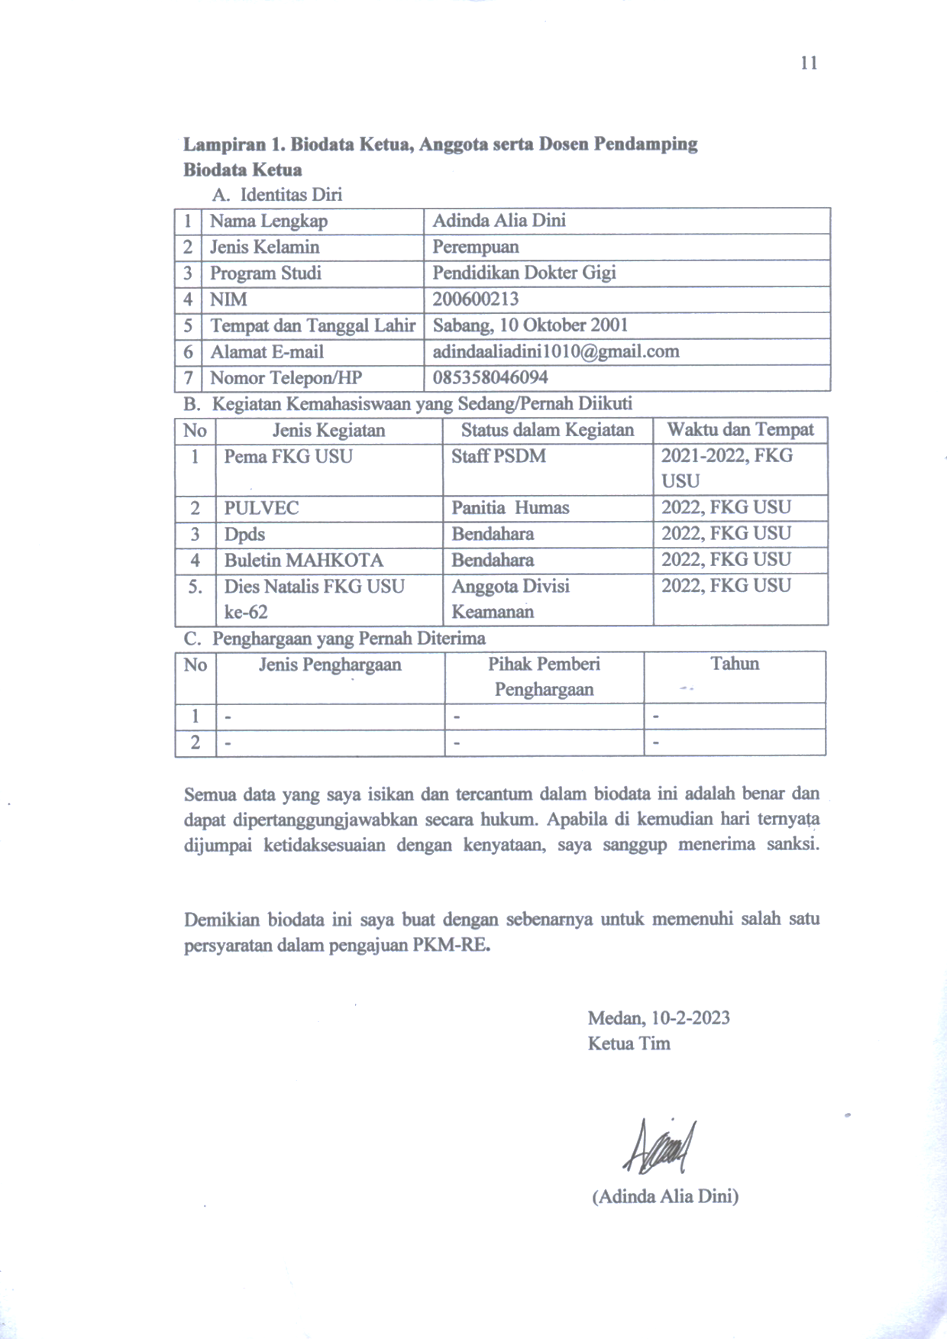

**Biodata Anggota**

1. Identitas Diri

|  |  |  |
| --- | --- | --- |
| 1 | Nama Lengkap | Kurnia Anastacia |
| 2 | Jenis Kelamin | Perempuan |
| 3 | Program Studi | Pendidikan Dokter Gigi |
| 4 | NIM | 200600102 |
| 5 | Tempat dan Tanggal Lahir | Jakarta, 04 Januari 2002 |
| 6 | Alamat Email | Kurniaanastacia04@gmail.com |
| 7 | Nomor Telepon/HP | 089699467687 |

1. Kegiatan Kemahasiswaan yang Sedang/Pernah Diikuti

|  |  |  |  |
| --- | --- | --- | --- |
| No | Jenis Kegiatan | Status dalam Kegiatan | Waktu dan Tempat |
| 1 | KMKFKI | Dewan Pertimbangan Nasional | 2022- sekarang, Nasional |
| 2 | KMKFKI | Sekretaris | 2021-2022, Nasional |
| 3 | KMKFKI | Anggota divisi LITBANG | 2020-2021, Nasional |
| 4 | KMK St. Lukas USU | Anggota Biro DIKLAt | 2021-2022, USU |
| 5 | Dies Natalis FKG USU ke 62 | Anggota divisi acara | 2022, FKG USU |
| 5 | Lukas Peduli Kasih 2022 | Anggota divisi kerohanian | 2022, USU |

1. Penghargaan yang Pernah Diterima

|  |  |  |  |
| --- | --- | --- | --- |
| No | Jenis Penghargaan | Pihak Pemberi Penghargaan | Tahun |
| 1 | Juara 1 *Public Speaking* PULVEC FKG USU | FKG USU | 2022 |
| 2 | Juara 3 *Tiktok Competition* Srawung orang muda lintas iman dan agama | Srawung orang muda lintas iman dan agama | 2022 |
| 3 | Juara 3 *Poster Competition 4th USK Scientific Dental Competition* | Universitas Syiah Kuala | 2022 |

Semua data yang saya isikan dan tercantum dalam biodata ini adalah benar dan dapat dipertanggungjawabkan secara hukum. Apabila di kemudian hari ternyata dijumpai ketidaksesuaian dengan kenyataan, saya sanggup menerima sanksi.

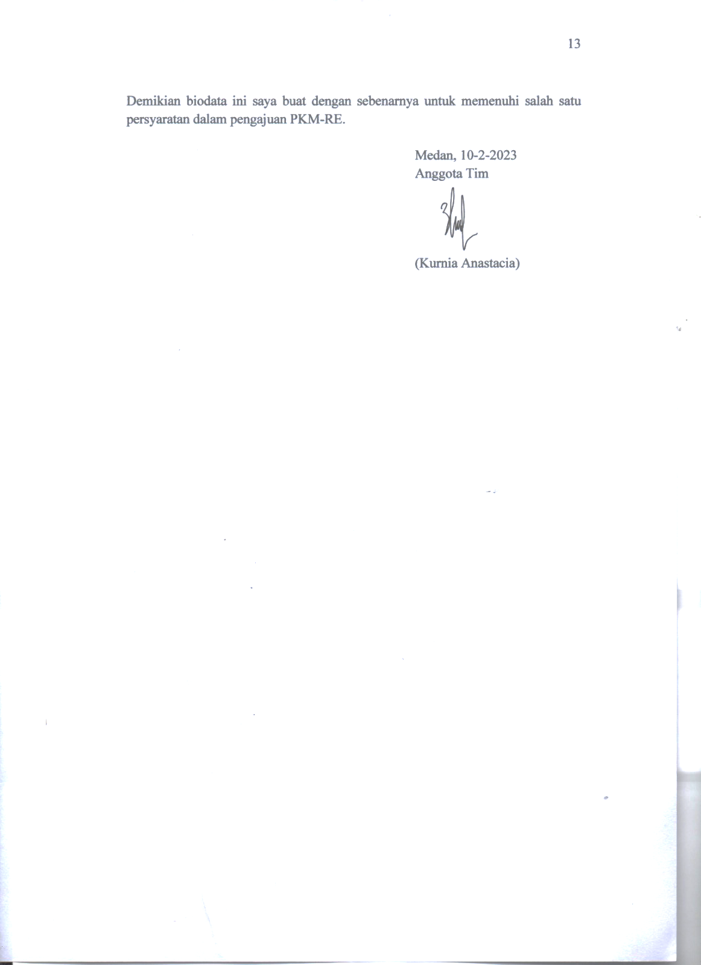

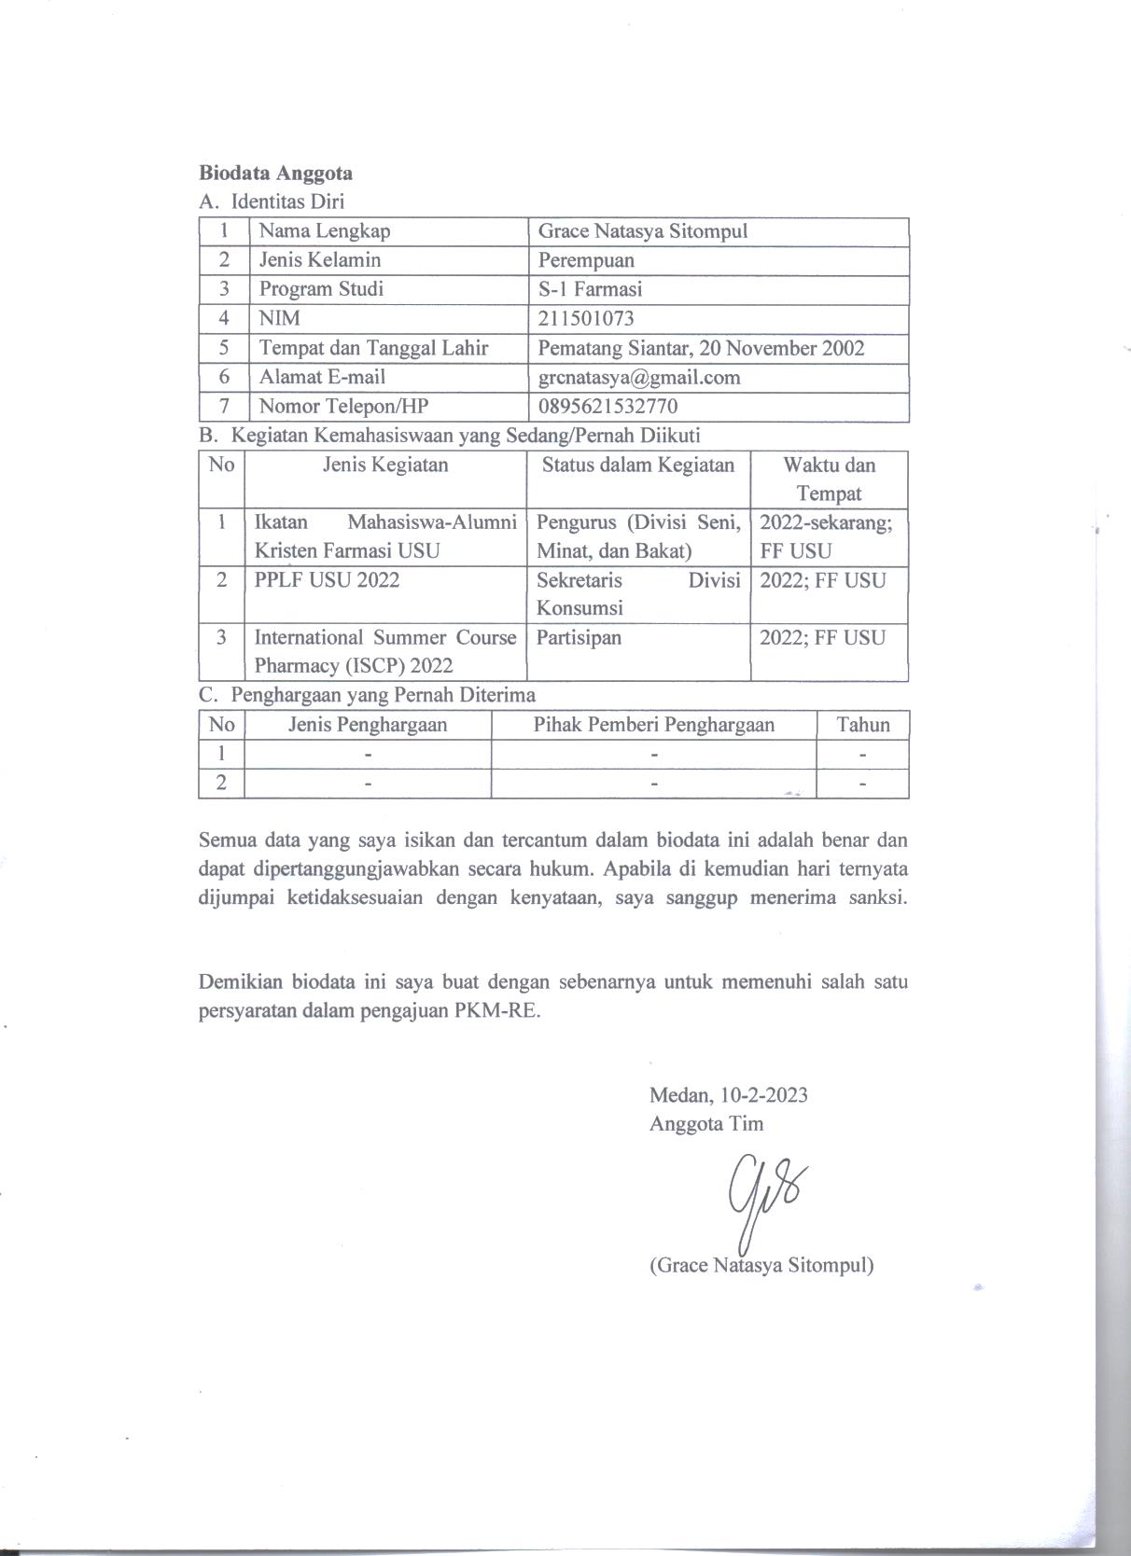

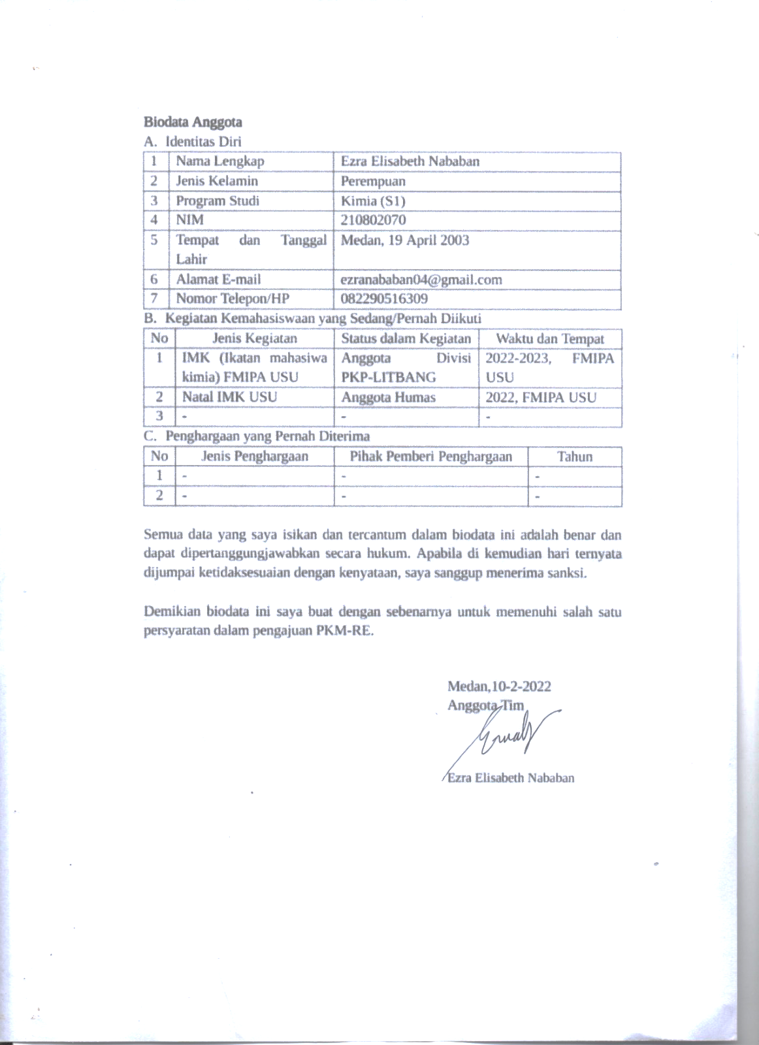

**Biodata Dosen Pendamping**

1. Identitas Diri

|  |  |  |
| --- | --- | --- |
| 1 | Nama Lengkap (dengan gelar) | drg. Veronica Angelia MDSC., Sp. Pros |
| 2 | Jenis Kelamin | Perempuan |
| 3 | Program Studi | S1 Kedokteran Gigi |
| 4 | NIP/NIDN | 198606082019032013/0008068605 |
| 5 | Tempat dan Tanggal Lahir | Tanjung Pura, 08 Juni 1986 |
| 6 | Alamat Email | veronicaangelia.dds@gmail.com |
| 7 | Nomor Telepon/HP | 085261540408 |

1. Riwayat Pendidikan

|  |  |  |  |  |
| --- | --- | --- | --- | --- |
| No | Jenjang | Bidang Ilmu | Institusi | Tahun Lulus |
| 1 | Sarjana (S1) | Pendidikan Dokter Gigi | Universitas Sumatera Utara | 2008 |
| 2 | Profesi | Dokter Gigi | Universitas Sumatera Utara | 2010 |
| 3 | Magister (S2) | Ilmu Kedokteran Gigi | Universitas Sumatera Utara | 2017 |
| 4 | Spesialis (Sp1) | Prostodonsia | Universitas Sumatera Utara | 2016 |
| 5 | Doktor (S3) | - | - | - |

1. Rekam Jejak Tri Dharma PT

Pendidikan/Pengajaran

|  |  |  |  |
| --- | --- | --- | --- |
| No | Nama Mata Kuliah | Wajib/Pilihan | sks |
| 1 | Edentulus Sebagian (Blok 19) | Wajib | 6 |
| 2 | Edenntulus Penuh (Blok 20) | Wajib | 6 |

Riset

|  |  |  |  |
| --- | --- | --- | --- |
| No | Judul Riset | Penyandang Dana | Tahun |
| 1 | Pemanfaatan limbah cangkang telur sebagai bahan poles basis dan pengaruhnya terhadap kekerasan dan kekuatan transversal basis gigi tiruan nilon termoplastik | Universitas Sumatera Utara | 2020 |
| 2 | Pengaruh pengolesan edible coating pada basis gigi tiruan nilon termoplastik terhadap penyerapan air dan stabilitas warna | Universitas Sumatera Utara | 2020 |

# 

# **Lampiran 2. Justifikasi Anggaran Kegiatan**

|  |  |  |  |  |
| --- | --- | --- | --- | --- |
| No | Jenis Pengeluaran | Volume | Harga Satuan (Rp) | Total (Rp) |
| 1 | Belanja Bahan |  |  |  |
|  | Kertas label | 1 bungkus | 5.000 | 5.000 |
|  | Masker | 1 pack | 50.000 | 50.000 |
|  | Sarung tangan | 2 pack | 50.000 | 100.000 |
|  | Kertas perkamen | 4 lembar | 10.000 | 40.000 |
|  | Kertas saring | 20 lembar | 5.000 | 100.000 |
|  | Kulit buah markisa ungu | 2 kg | 50.000 | 100.000 |
|  | Pipet tetes | 5 buah | 5.000 | 25.000 |
|  | Etanol 96% | 20 liter | 30.000 | 600.000 |
|  | Akuades | 2 liter | 20.000 | 40.000 |
|  | Gliserol | 100 ml | 250.000 | 250.000 |
|  | CaCl2 | 500 gr | 250.000 | 250.000 |
|  | NaHCO3 | 500 gr | 50.000 | 50.000 |
|  | *Potato Dextrose Agar* (PDA) | 20 gr | 9.000 | 180.000 |
|  | Kertas pencadang | 15 buah | 3.000 | 45.000 |
|  | *Blue Tip* | 5 buah | 5.000 | 25.000 |
|  | *Yellow Tip* | 5 buah | 5.000 | 25.000 |
|  | Biakan jamur | 1 buah | 100.000 | 100.000 |
|  | Kertas pasir (600, 800 dan 1000) | 2 set | 55.000 | 110.000 |
|  | Kertas emery | 5 buah | 23.000 | 115.000 |
|  | Gips tipe III | 10 kg | 70.000 | 700.000 |
|  | *Spritus* | 2 liter | 50.000 | 100.000 |
|  | Model induk | 3 buah | 139.000 | 417.000 |
|  | *Petroleum Jelly* | 3 kotak | 100.000 | 300.000 |
|  | *Could Mould Seal* | 300 ml | 400.000 | 400.000 |
|  | Bubuk resin akrilik h*eat cure* | 500 mg | 450.000 | 450.000 |
|  | Cairan resin akrilik h*eat cure* | 500 ml | 500.000 | 500.000 |
|  | Botol sampel | 12 buah | 5000 | 60.000 |
|  | Spatel akrilik | 2 buah | 55.000 | 110.000 |
|  | Lecron | 2 buah | 50.000 | 100.000 |
|  | Kaliper digital | 1 buah | 250.000 | 250.000 |
|  | Kuvet | 2 buah | 250.000 | 500.000 |
|  | *Rubber bowl* | 2 buah | 50.000 | 100.000 |
|  | Pot akrilik | 2 buah | 70.000 | 140.000 |
|  | Bur f*rasser* | 2 buah | 100.000 | 200.000 |
|  | SUB TOTAL |  |  | 6.537.000 |
| 2 | Belanja Sewa |  |  |  |
|  | Sewa laboratorium untuk ekstraksi kulit buah markisa ungu | 1 kali | 350.000 | 350.000 |
|  | Sewa laboratorium untuk pembuatan bahan *edible coating* dan pembuatan sampel plat akrilik | 1 kali | 350.000 | 350.000 |
|  | Sewa laboratorium untuk pengujian kekerasan dan kekasaran | 1 kali | 350.000 | 350.000 |
|  | Sewa laboratorium untuk pengujian jumlah *Candida albicans* *edible coating* | 1 kali | 350.000 | 350.000 |
|  | SUB TOTAL |  |  | 1.400.000 |
| 3 | Perjalanan lokal |  |  |  |
|  | Kegiatan pengumpulan kulit buah markisa ungu | 2 kali | 100.000 | 200.000 |
|  | Kegiatan pembelian bahan riset | 4 kali | 100.000 | 400.000 |
|  | Kegiatan pengujian sampel | 4 kali | 100.000 | 400.000 |
|  | Kegiatan Pendampingan | 10 kali | 50.000 | 500.000 |
|  | SUB TOTAL |  |  | 1.500.000 |
| 4 | Lain-lain |  |  |  |
|  | ATK | 1 paket | 50.000 | 50.000 |
|  | Uji kekasaran basis gigi tiruan | 3 paket | 150.000 | 450.000 |
|  | Uji kekerasan basis gigi tiruan | 3 paket | 100.000 | 300.000 |
|  | Uji jumlah *Candida albicans* basis gigi tiruan | 3 paket | 100.000 | 300.000 |
|  | *Adsense* akun media sosial | 5 kali | 90.000 | 450.000 |
|  | SUB TOTAL |  |  | 1.550.000 |
|  | GRAND TOTAL |  |  | 10.987.000 |
|  | GRAND TOTAL (Terbilang Sepuluh Juta Sembilan Ratus Delapan Puluh Tujuh Ribu Rupiah) | | | |

# **Lampiran 3. Susunan Organisasi Tim Pelaksana dan Pembagian Tugas**

|  |  |  |  |  |  |
| --- | --- | --- | --- | --- | --- |
| No | Nama/NIM | Program Studi | Bidang Ilmu | Alokasi Waktu (jam/  minggu) | Uraian Tugas |
| 1 | Adinda Alia Dini/  200600213 | S-1 Pendidikan Dokter Gigi | Prostodonsia | 8 | Penyewaan  laboratorium,  koordinir studi  literatur,  mengkordinir  anggota sesuai  kerja masing-  masing, kontruksi,  pemrograman  dan kalibrasi  sistem |
| 2 | Kurnia Anastacia/ 200600102 | S-1 Pendidikan Dokter Gigi | Prostodonsia | 6 | Pembuatan *master* plat akrilik dan *mould*, serta pembuatan sampel plat resin akrilik serta penyusunan laporan akhir dan kemajuan, serta pembuatan konten media sosial |
| 3 | Grace Natasya Sitompul/  211501073 | S-1 Farmasi | Ilmu Farmasi | 6 | Ekstraksi kulit buah markisa ungu, pembuatan bahan *edible coating*, serta analisis data, serta pembuatan konten media sosial |
| 4 | Ezra Elisabeth Nababan/  210802070 | S-1 Kimia | Ilmu Kimia | 6 | Pemilihan bahan dan pengadaan komponen yang diperlukan, pengujian bahan *edible coating* dari ekstrak kulit buah markisa ungu |

